Проект содержит модули:

Таблица 1 Перечень программных модулей crm2.

|  |  |  |
| --- | --- | --- |
| № п/п | Модуль | Назначение |
| 1 | companies | Работа с организациям (отделами) |
| 2 | contacts | Работа с контактами |
| 3 | cards | Работа с идентификаторами |
| 4 | kohana-acl | Механизм управления правами доступа для авторизованных пользователей |
| 5 | menu | Механизм формирования меню |
| 6 | passoffice | Механизм "быстрой" регистрации контактов |
| 7 | report | Механизм добавления новых и подготовки уже имеющихся отчетов |
| 8 | stat | Модуль для получения статистических данных |
| 9 | tuner | Модуль для организации хранения различных настроек |

# Режимы работы интерфейса гостя.

|  |  |  |
| --- | --- | --- |
| № п/п | mode | Описание |
| 1 | archive_mode | Режим просмотра информации о госте. Редактировать нельзя. Можно добавить карту, и гость опять сможет «ходить». Т.о. можно строить историю посещений. |
| 2 | guest_mode | Режим просмотра информации о госте. Редактировать нельзя. Показывает номер выданной карты. Можно вручную поставить отметку о выходе. |
| 3 | Issue_mode | Режим регистрации гостя и выдачи карты. Регистрация нового гостя и тут же выдача карты. Добавить гостя без выдачи карты нельзя. |

## Экранная форма List

## Экранная форма Edit

|  |  |  |  |  |
| --- | --- | --- | --- | --- |
| № п/п | Элемент управления | Режим работы | | |
|  |  | guest_mode | archive_mode | issue_mode |
|  | **Кнопки** |  |  |  |
| 1 | Сохранить | + | - | + |
| 2 | Отмена | + | - |  |
| 3 | Вернуться к списку | + | + | + |
| 4 | Отметка о выходе | - |  | - |
| 5 | Выдать карту | - | + | - |
|  |  |  |  |  |
|  | **Поля ввода данных** |  |  |  |
|  | Код карты | - | + | + |
|  | Дата начала | - | + | + |
|  | Дата окончания | - | + | + |
|  |  |  |  |  |
|  | Фамилия | - | - | + |
|  | Имя | - | - | + |
|  | Отчество | - | - | + |
|  |  |  |  |  |
|  | Номер документа | - | - | + |
|  | Дата документа | - | - | + |
|  |  |  |  |  |
|  |  |  |  |  |
|  |  |  |  |  |

## Форма Edit. Перечень элементов управления.

|  |  |  |  |  |  |
| --- | --- | --- | --- | --- | --- |
| № п/п | type | name | value | id | Прим. |
|  | hidden | hidden | form_sent |  | Название формы, откуда идет запрос |
|  | hidden | id_pep | id_pep |  | Id_pep, с которым надо работать |
|  | text | surname | surname |  | Фамилия |
|  | text | name | name |  | Имя |
|  | text | patronymic | patronymic |  | Отчество |
|  | text | datedoc | datedoc | datedoc | Дата документа |
|  | text | numdoc | numdoc | numdoc | Номер документа |
|  | hidden | hidden | form_sent |  |  |
|  | hidden | id_cardtype | 1 |  |  |
|  | hidden | id0 | ID_CARD |  |  |
|  | hidden | idcard | $guest->rfid | idcard |  |
|  | text | idcard | ID_CARD | idcard |  |
|  | button |  | contact.cardstore |  |  |
|  | text | carddatestart | TIMESTART | carddatestart |  |
|  | text | carddateend | TIMEEND | carddateend |  |
|  | textarea |  | NOTE | note |  |
|  | hidden | todo | savenew |  |  |
|  | submit | savenew | button.save |  |  |
|  |  |  | button.cancel | 'onclick'=>'document.forms[0].reset()' |  |
|  |  |  | button.backtolist | 'onclick'=>'location.href='.URL::base().'guests') | Вернуться к списку |
|  | hidden | id_pep | ID_PEP |  |  |
|  | submit | todo | savenew |  |  |
|  | hidden | todo | forceexit |  |  |
|  | submit | forceexit | guest.forceexit |  |  |
|  | hidden | todo | reissue |  |  |
|  |  |  |  |  |  |

# Гость и гостевые карты

# Конфигурационные параметры механизма Гости.

|  |  |  |  |
| --- | --- | --- | --- |
| № п/п | Название параметра | Значение по умолчанию | Прим. |
| 1 | idOrgGuest | 2 | ID_ORG гостевой организации  В этой организации хранятся списки действующих гостей. |
| 2 | idOrgGuestArchive | 3 | ID_ORG архива гостей.  В эту организацию переводятся гости, которые покинули территорию. По этим гостям сохранился журнал событий |

# Общее описание механизма гостей.

Гостем считается сотрудник, для которого выполняются следующие условия:

1. Выданная ему карта имеет card.flag=1.

ФИО гостя должно быть зарегистрировано в организацию «Гость».

Карта автоматически удаляется при выходе с территории предприятия, а ФИО владельца перемещается в организацию «Архив».

## Установка флага card.flag=1

Флаг card.flag=1 устанавливается триггером CARD_CHECKGUEST при вставке карты в таблицу card.

Обязательное условие: владелец карты входит в организации с названиями «Гостевая» или «Архив».

Изначально «Гостевая» имела фиксированное значение id_org=2, а «Архив» id_org=3.

Нужды пересматривать этот порядок пока нет: надо принять это как обязательные параметры настроек.

Стоит отметить, что можно вынести эти настройки в таблицу setting (что уже сделано для показа гостей в citycrm), но выигрыша никакого нет, а путаницы добавит.

## Проверка и снятие флага флага card.flag=1. Удаление гостевой карты.

Гостевая карта удаляется триггером EVENTS_GUEST при соблюдении следующих условий:

1. Тип события – Действительная карт
2. Точка прохода входит в группу устройств «Выход».
3. card.flag=1

при соблюдении этих условий карта будет удалена.

# Анализ механизма гостей.

Гостевая карта выдается строго на один проход, т.к. при выходе она удаляется автоматически. Если необходимо сделать гостевую карту на какой-то временной период, то надо регистрировать гостя в организации, куда он идет, контролировать срок вручную.

Удаление происходит автоматически при чтении номера карты в точке выхода. Обычно этой точкой является картоприемник: карту прислонили к картоприемнику – получили номер карты в базу данных – карту удалили. Если гость не успел пройти через турникет, то выпускать его надо вручную.

# Работа с гостями и гостевыми картами.

## Регистрация гостя.

Раздел Гости – Добавить гостя.

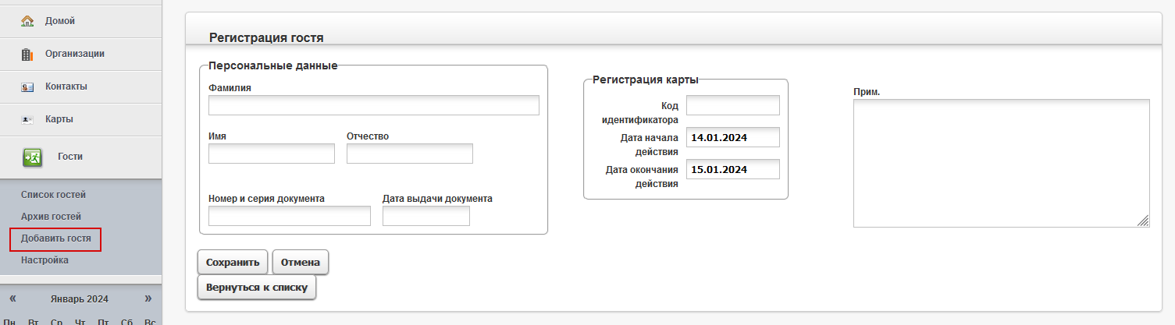

Рисунок Форма для регистрации гостя и гостевой карты.

Заполнить поля. Обязательными являются поля:

1. Фамилия
2. Код карты.

Остальные поля формы могут не заполняться.

Если вводится номер документа, то необходимо ввести и дату выдачи.

Для завершения регистрации гостя нажмите кнопку Сохранить.

При успешном выполнении операции в верхней части окна появится надпись об успешном выполнении добавления гостя.

### Категория доступа для Гостя.

Гостю будет присвоена категория доступа по умолчанию для организации Гость (см. свойства организации Гости – Категории доступа).

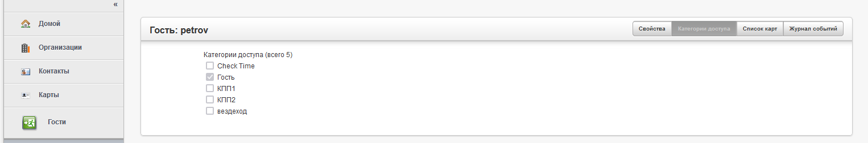

Рисунок Просмотр набор категорий доступа, присвоенных гостю.

.

## Кто на территории? Список гостей на территории.

Гости – Список гостей

Будет показан список гостей, для которых не зафиксирован выход с территории.

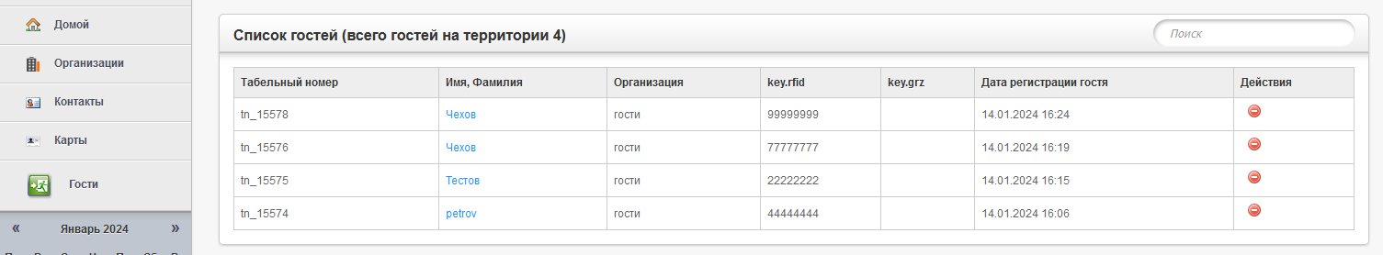

Рисунок Список гостей на территории.

В колонке «Номер карты» указано номер выданной карты.

В колонке ГРЗ указан номер государственного регистрационного знака, по которому гость может въехать на территории.

У гостя обязательно должны быть указаны либо номер карты, либо ГРЗ. Гостей без карты или без ГРЗ быть не должно!

## Просмотр Гостя

Для просмотра гостя необходимо кликнуть по ФИО либо по значку «Редактировать».

Откроется окно со свойствами Гостя.

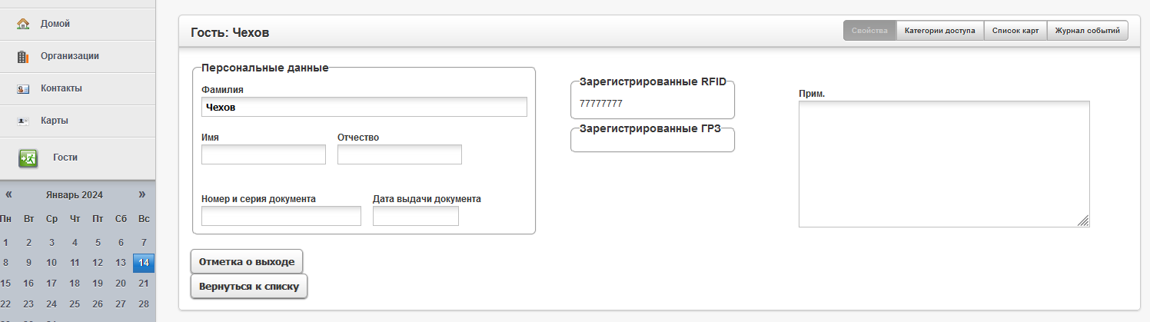

Рисунок Свойства гостя.

Свойства редактировать нельзя, можно только просматривать.

## Удаление гостя.

### Отметка о выходе

Для отметки о выходе необходимо зайти в просмотр свойств Гостя и нажать кнопку «Отметка о выходе» (см. Рисунок 8).

Гость переместится в «Архив, карта будет удалена,

### Удаление информации о госте

При нажатии на значок  гость будет удален из базы данных.

## Выдача карты ранее зарегистрированному гостю

Найти гостя в «Архиве», нажать значок фамилию гостя..

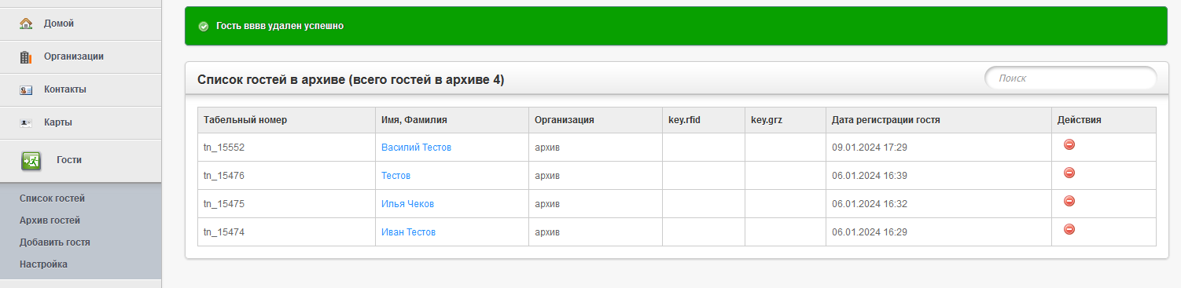

Рисунок Архив гостей.

Заполнить поле «Код карты».

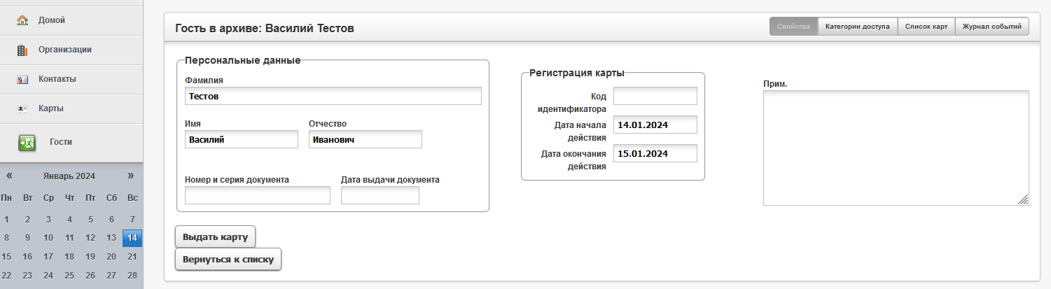

Рисунок Добавление идентификатора RFID для ранее зарегистрированного гостя.

Нажать кнопку «Выдать карту».

# Системные требования

ОС любая.

Браузер: Firefoz, Chrome

Подключение к локальной сети.

# Пароль. Изменение пароля. Сброс пароля.

По умолчанию

Логин ADMIN.

Пароль. 333.

## Изменение пароля.

Пароль администратора может быть изменен в программа ManUser.

## Сброс пароля в случае его утраты.

При утрате пароля обратитесь к разработчику

# Лицензирование.

Программа передается по лицензии. Все права принадлежат разработчику ООО «Артсек».

# Запуск программы.

В окне браузера введите адрес **Ошибка! Недопустимый объект гиперссылки.**.

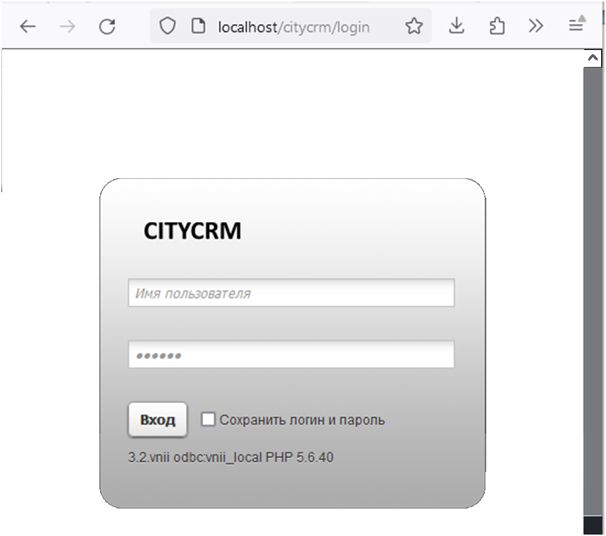

Рисунок Окно ввода пароля CityCRM.

На окне ввода пароля отображается информация:

3.2 vnii – версия программы,

odbc:vnii_local – dsn источника данных,

PHP 5.6.40 – версия PHP на себ-вервере.

Введите логин и пароль.

Откроется главное окно CityCRM.

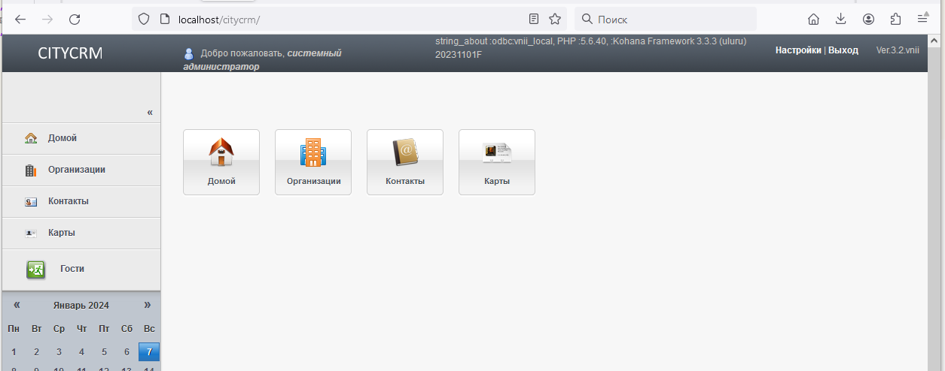

Рисунок Главное окно CityCRM.

# Организации.

## Добавить организацию

Организации – добавить организацию.

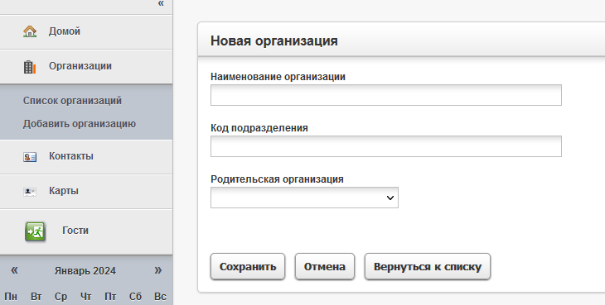

Рисунок Добавление организации.

Заполнить поля:

Наименование организации – ввести наименование.

Код подразделения – заполнять не надо.

Родительская организация – выбрать организацию, куда планируется добавить новую организацию. По умолчанию новая организация будет добавлена в корень.

## Просмотр организаций

Организации – Список организаций.

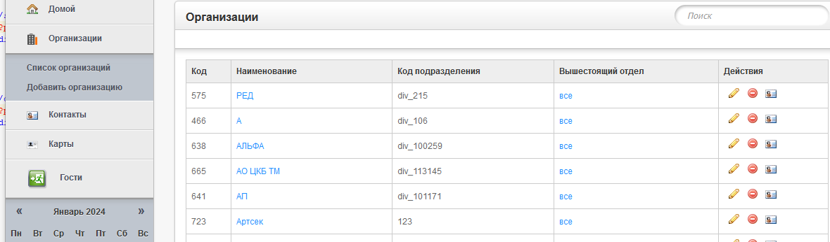

Рисунок Список организаций.

## Поиск организаций.

Организации – Список организаций – в окне Поиск введите часть названия организации, которую необходимо найти, и нажмите клавишу Enter

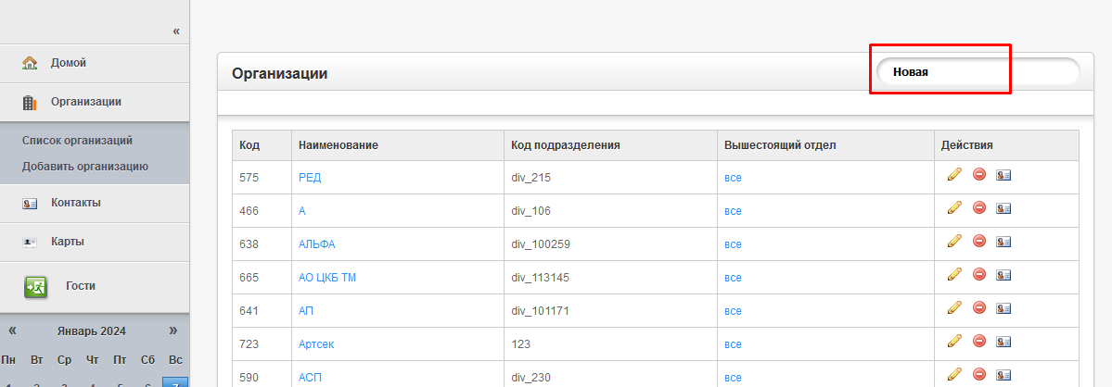

Рисунок Поиск организации.

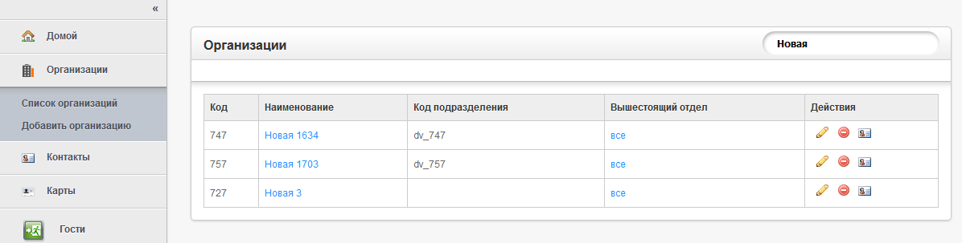

Рисунок Результат поиска.

## Редактирование свойств организации

В режиме Просмотр организации нажмите на иконку редактировать .

Откроется окно для редактирования:

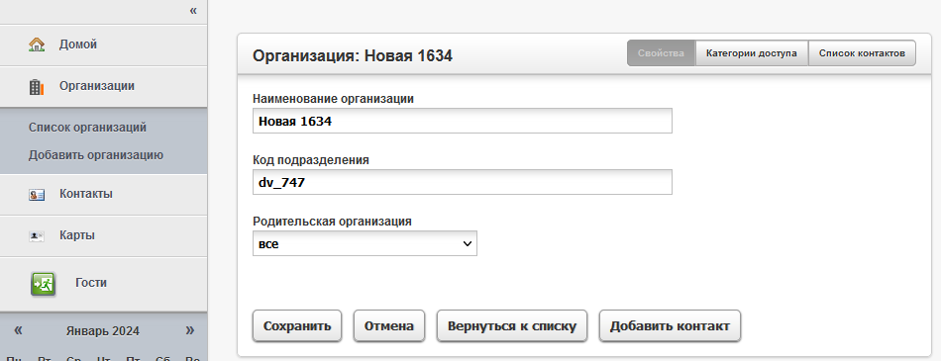

Рисунок Редактирование свойств организации.

## Категории доступа по умолчанию для организации.

Откройте Редактирование свойств организации, раздел Категории доступа:

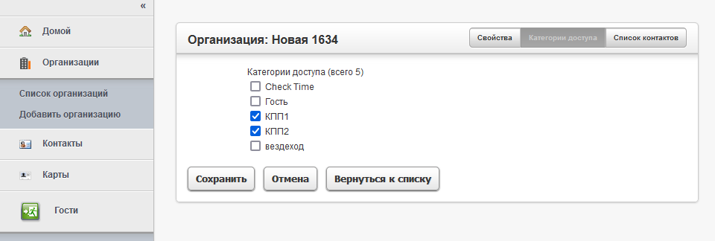

Рисунок Настройка категорий доступа по умолчанию для организации.

Укажите нужный набор категорий доступа и нажмите кнопку Сохранить.

Нажмите Вернуться к списку для перехода к списку организаций.

ВНИМАНИЕ! При изменении набора категорий доступа организации по умолчанию не изменит набор категорий доступа для ранее зарегистрированных контактов этой организации.

## Организации. Список контактов.

Откройте Редактирование свойств организации, раздел Список контактов:

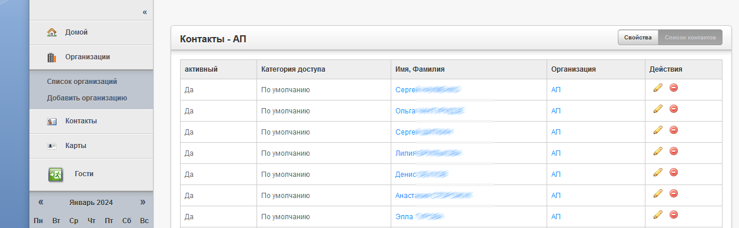

Рисунок Список контактов организации.

## Удаление организации

В режиме Просмотр организации нажмите на иконку Удалить .

В процессе удаления будут выполнены следующие действия:

1. Все контакт удаляемой организации будут перемещены в корень родительской организаций.
2. Дочерние организации будут подняты на одну ступень выше.

# Режимы работы интерфейса Контакты.

|  |  |  |
| --- | --- | --- |
| № п/п | mode | Описание |
| 1 | addcontact | Регистрация нового сотрудника. Выводится пустая форма.  Контакт активный |
| 2 | editcontact | Просмотр данных уже зарегистрированного сотрудника. Форма заполнена данными сотрудника.  Контакт активный |
| ~~3~~ | ~~viewcontact~~ | ~~Только просмотр данных зарегистрированного сотрудника. Все кнопки управления выключены.~~  ~~Этот режим используется в для просмотр контакта без права редактирования~~   * ~~Просмотр удаленного сотрудника.~~ |
|  | viewrestore | Только просмотр данных зарегистрированного сотрудника.  Контакт НЕ активный. |

## Экранная форма Edit Контакт

|  |  |  |  |  |
| --- | --- | --- | --- | --- |
| № п/п | Элемент управления | Режим работы | | |
|  |  | addcontact | editcontact | viewrestore |
|  | **Кнопки** |  |  |  |
| 1 | Сохранить | + | + | - |
| 2 | Отмена | + | + |  |
| 3 | Вернуться к списку | + | + | + |
| ~~4~~ | ~~Отметка о выходе~~ | ~~-~~ |  | ~~-~~ |
| 5 | Выдать карту | - | + | - |
|  | Удалить контакт |  |  | + |
|  |  |  |  |  |
|  | **Поля ввода данных** |  |  |  |
|  | Код карты | - | + | - |
|  | Дата начала | - | + | - |
|  | Дата окончания | - | + | - |
|  |  |  |  |  |
|  | Фамилия | - | - | + |
|  | Имя | - | - | + |
|  | Отчество | - | - | + |
|  |  |  |  |  |
|  | Номер документа | - | - | + |
|  | Дата документа | - | - | + |
|  |  |  |  |  |
|  |  |  |  |  |
|  |  |  |  |  |

# Контакт

Термин «контакт» является собирательным и означает набор информации о сотруднике.

## Просмотр контактов.

Контакт – список контактов. Откроется список зарегистрированных контактов.

Количество контактов на странице настраивается см. Конфигурация.

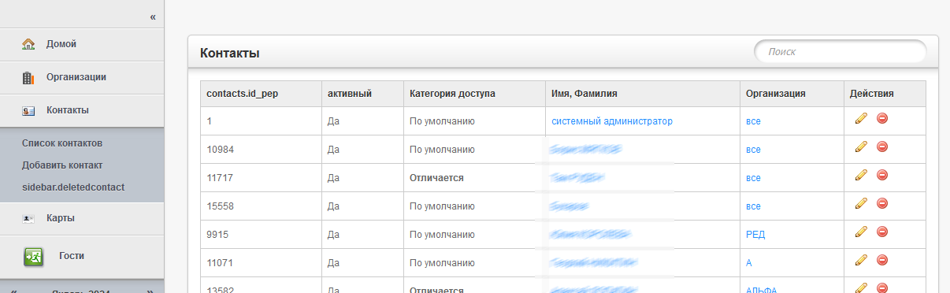

Рисунок Список контактов

В нижней части окна будут кнопки для перехода на любую страницу.

Разработчик рекомендует пользоваться поиском.

## Поиск контакта.

Контакт – список контактов в правом верхнем углу введи шаблон для поиска:

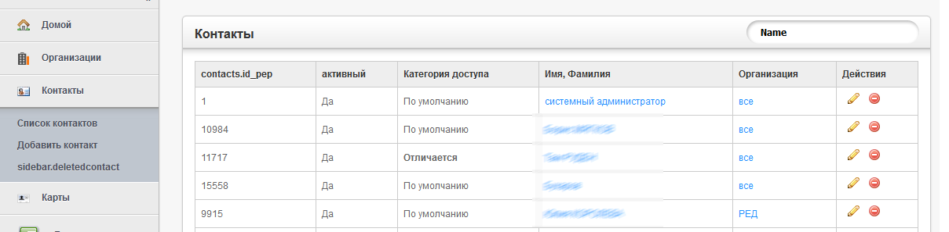

Рисунок Ввод шаблона для поиска.

Нажмите клавишу Enter. Откроется окно с результатами поиска:

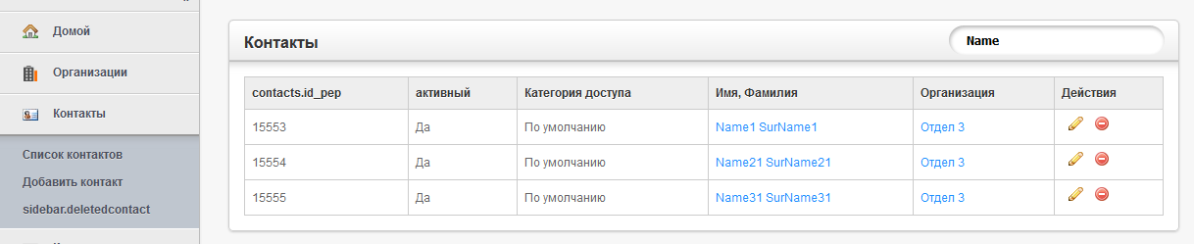

## Добавление контакта

Контакты – Добавить контакт

Откроется форма для ввода информации о контакте:

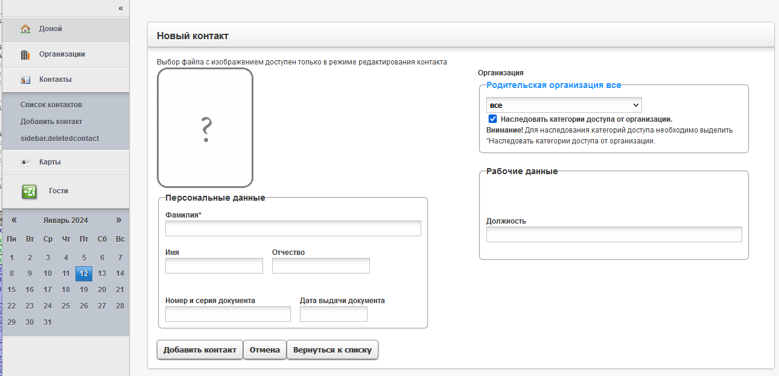

Рисунок Форма для ввода данных нового контакта.

Поля, помеченные * обязательны для заполнения.

Нажмите кнопку «Добавить контакт» для сохранения данных.

После сохранения появится сообщение о результатах:

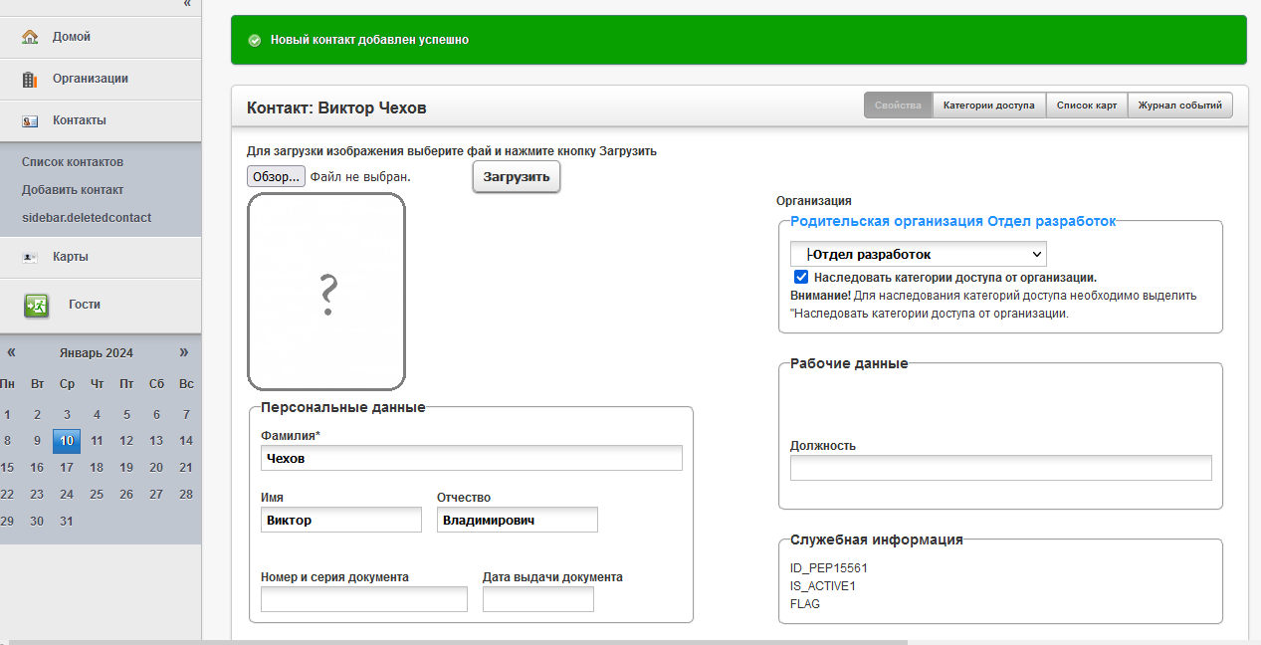

Рисунок Результат добавления нового контакта.

## Редактирование контакта

Найдите нужный контакт

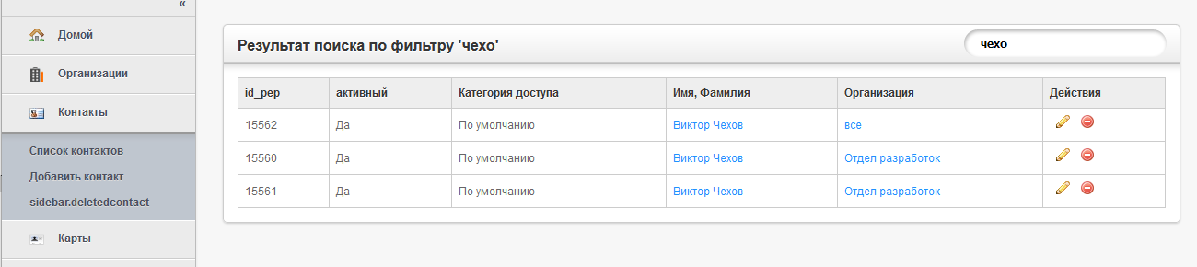

Рисунок В результате поиска могут быть однофамильцы.

Для перехода у редактирование нажмите  напротив нужного контакта.

Откроется окно редактирования:

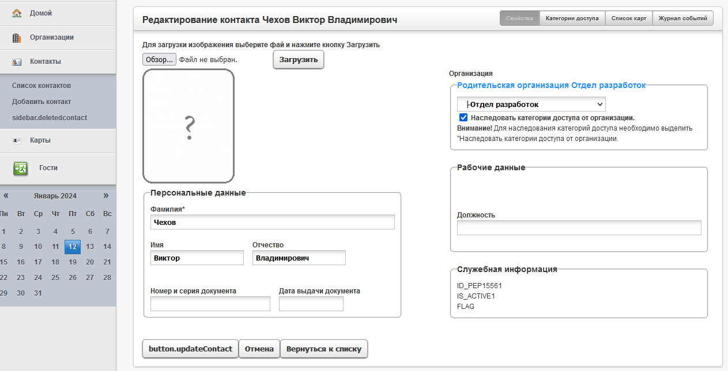

Рисунок Окно редактирования контакта.

## Удаление контакта.

Найдите нужный контакт



Рисунок Результат поиска контакта.

Нажмите кнопку .

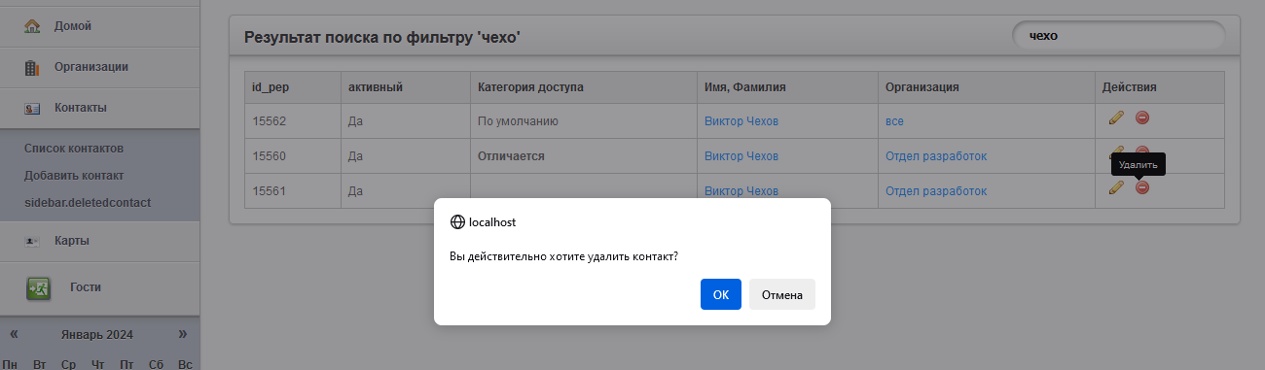

Рисунок Перед удалением контакта появится предупреждающее окно.

ВНИМАНИЕ! Контакт остается в базе данных СКУД с пометкой Удален.

## Просмотр удаленных контактов.

Контакты – Удаленные контакты

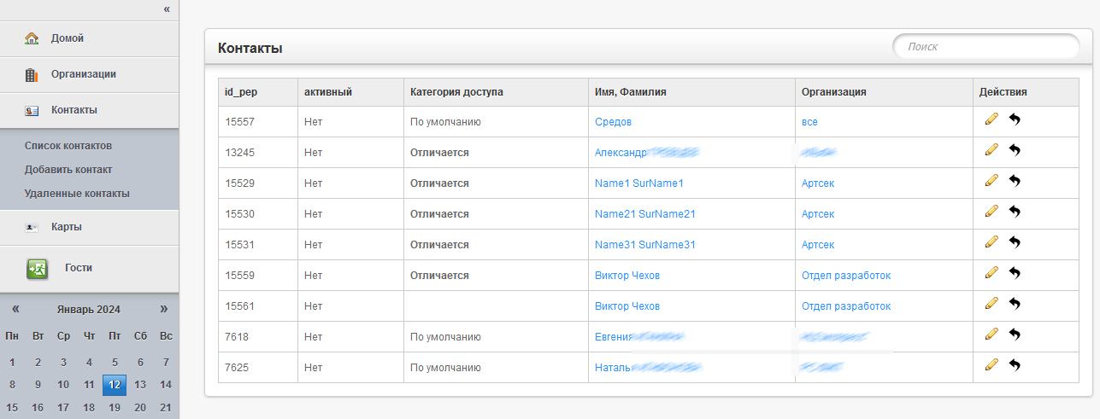

Рисунок Список контактов, помеченных как удаленные.

## Восстановление удаленных контактов

Для восстановления контакта нажмите иконку «Восстановить» .

## Удаление удаленных контактов

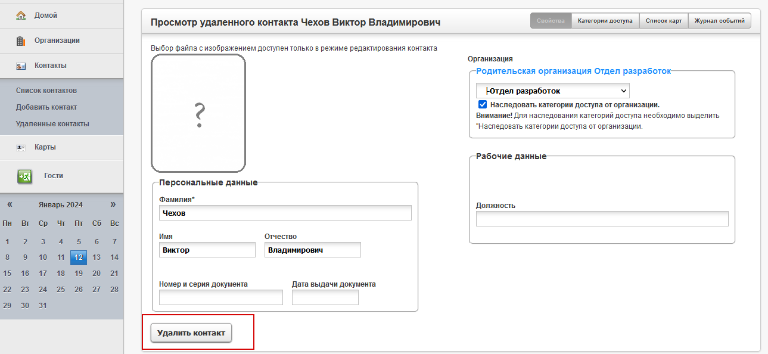

Рисунок Нажатие на кнопку "Удалить контакт" приведет к удаление контакт из базы данных СКУД без возможности восстановления.

# Регистрация идентификаторов

СКУД предполагает работу со идентификаторами:

1. RFID (Radio Frequency IDentification) – идентификатор радиочастотной идентификации.
2. ГРЗ – государственный регистрационный знак.

## Выдача RFID

Зарегистрируйте контакт.

Откройте контакт в режиме редактирования, закладка Список карт .

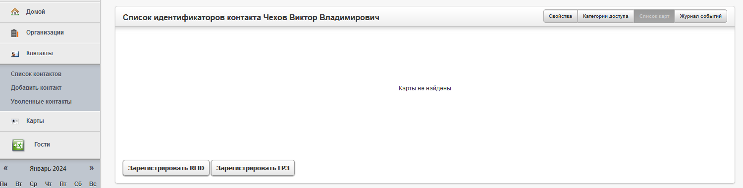

Рисунок Окно просмотра и редактирования идентификаторов.

Нажмите кнопку Зарегистрировать RFID

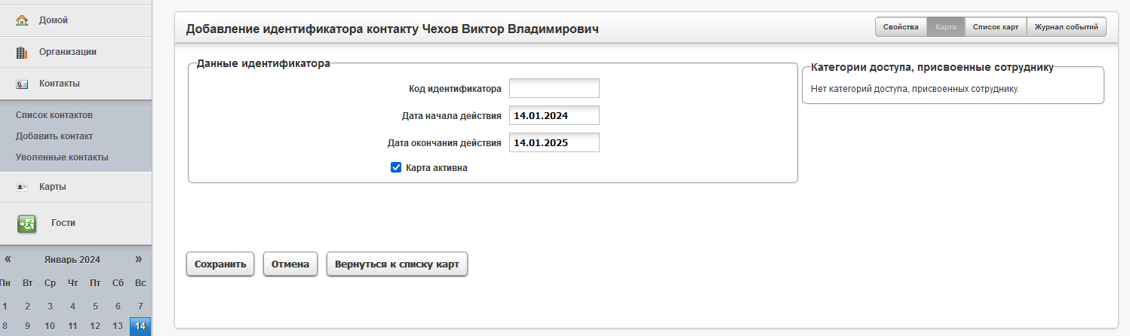

Рисунок Форма регистрации идентификатора.

Для сохранения номера идентификатора нажмите кнопку Сохранить.

## Удалить идентификатор

### Удаление через свойства контакта

Откройте свойства контакта – Список карт

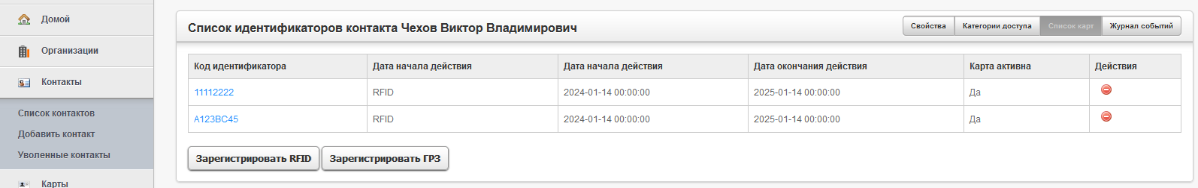

Рисунок Форма для удаления идентификатора.

Нажмите кнопку .

Идентификатор будет удален.

### Удаление из списка карт.

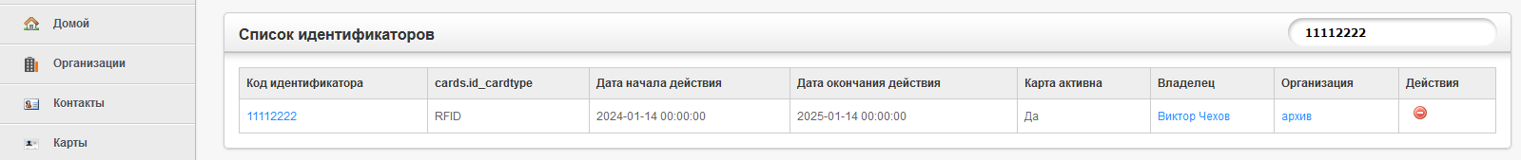

Рисунок Форма для удаления идентификатора в списке карт.

# Приложение 1. Использование HTTPS

